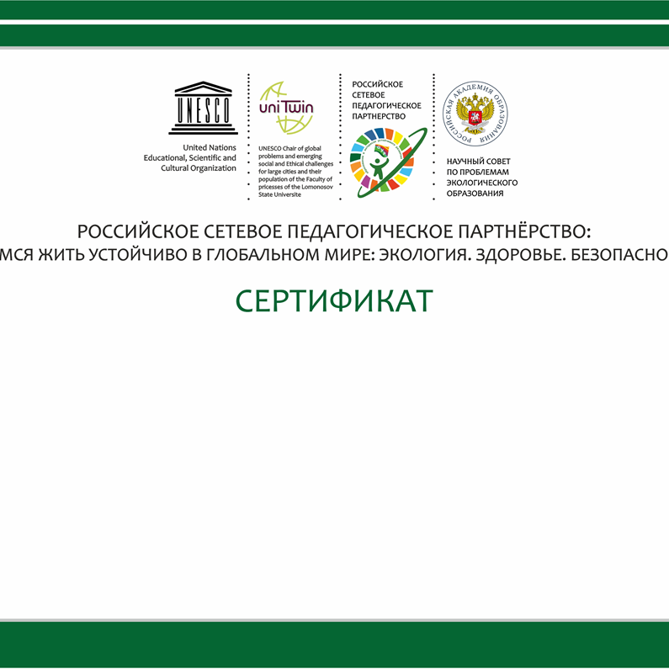

**ДЕПАРТАМЕНТ ОБРАЗОВАНИЯ АДМИНИСТРАЦИИ ГОРОДА ТОМСКА**

МУНИЦИПАЛЬНОЕ АВТОНОМНОЕ ДОШКОЛЬНОЕ ОБРАЗОВАТЕЛЬНОЕ УЧРЕЖДЕНИЕ ЦЕНТР РАЗВИТИЯ РЕБЕНКА - ДЕТСКИЙ САД № 94

634057, г. Томск, ул. 79 Гвардейской дивизии 16\1; тел./ факс (3822) 72 – 53 - 22,

E-mail: [dou94@education70.ru](mailto:dou94@education70.ru); Сайт: <http://sad94.dou.tomsk.ru/>

**ОТЧЁТ ЗА 2023/2024 УЧЕБНЫЙ ГОД**

**о результативности работы** *в рамках реализации соглашения о включении в пилотный проект по образованию для устойчивого развития*

*«Российское сетевое педагогическое партнерство: Учимся жить устойчиво в глобальном мире: Экология. Здоровье. Безопасность»*

(программа УНИТВИН ЮНЕСКО)

**Ссылка** (где размещен отчет):

**Ответственный куратор:** Свердлова Елена Борисовна, педагог дополнительного образования, МБДОУ «ДСОВ «76»

**Общие сведения**

|  |  |  |  |  |  |  |  |  |  |
| --- | --- | --- | --- | --- | --- | --- | --- | --- | --- |
| **Наименование организации**  **МБДОУ «ДСОВ №76»** | **Сайт организации**  [**https://detskiysad76.ucoz.ru/**](https://detskiysad76.ucoz.ru/) | **Электронная почта для рассылки**  [**dou76-lastohcka@mail.ru**](mailto:dou76-lastohcka@mail.ru) | **Населенный пункт, регион**  **г. Братск, Иркутская область** | **Год вступления в проект**  **2016 год** | **Тема инновационной работы в рамках ассоциированной площадки: (если есть)**  **«Просвещение, как путь к устойчивому развитию»** | **Количество участников: дети, родители и педагоги**  **436** | **Количество участников партнерства, прошедших курсы повышения квалификации (по накопительной с 2020 года) на сайте** [**http://moodle.imc.tomsk.ru/**](http://moodle.imc.tomsk.ru/)  **36** | **Классы (группы ДОУ), в которых реализуется выбранная тема ОУР**  **Подготовительная к школе группа**  **П** | **Ссылка на скан титульного листа документа на по инновационной работе (проект, план, дорожная карта, программу, концепцию или др.)**  [**https://detskiysad76.ucoz.ru/2023-2024/plan_raboty_iehs_ploshhadki_2023-2025.pdf**](https://detskiysad76.ucoz.ru/2023-2024/plan_raboty_iehs_ploshhadki_2023-2025.pdf) |
|  |  |  |  |  |  |  |  |  |  |

**II. Результативность участия в мероприятиях партнерства**

|  |  |  |  |  |  |
| --- | --- | --- | --- | --- | --- |
| **Форма** | **Название** | **Уровень** | **Количество участников от организации** | **Результат** | **Ссылка на информацию, где представлены итоги (протокол организатора, информация на сайте вашей организации и др.)** |
| Конкурсы | Организаторы конкурса «Сказочные образы в экологическом образовании для устойчивого развития» | Всероссийский | 50 | Благодарственное письмо | <https://detskiysad76.ucoz.ru/index/mezhregionalnoe_setevoe_partnerstvo/0-188> |
| Знак экологической культуры среди организаций Иркутской области | региональный |  | Победители |  |
| Конкурс методических разработок «Эко – педагог – 2024». "Природное и культурное разнообразие Прибайкалья". | муниципальный | 5 | Победитель – 1  Участник - 4 |  |
| Конкурс методических разработок «Эко – педагог – 2024». "Увлекательное приключение крышечки" | муниципальный | 3 | Победитель – 1  Участник - 2 |  |
| Конкурс методических разработок «Сценарий мероприятия «Дети + Родители + Педагог»». Тема: Квест «Экологическое расследование: лесное равновесие». | муниципальный | 2 | Победитель |  |
| Конкурс «ИКТ-КОМПЕТЕНТНОСТЬ ПЕДАГОГА В СОВРЕМЕННОМ  ОБРАЗОВАНИИ». Виртуальная экскурсия «Кто победит? Мусор или ты?» | всероссийский | 1 | Победитель I степени | <https://fond21veka.ru/publication/10/31/516740/> |
|  | Конкурс «Лучшая методическая разработка». Тема: «Приобщение детей дошкольного возраста к традиционным духовно-нравственным и социокультурным ценностям посредством  Интерактивного Естественно-научного музея «Хочу Все Знать!» | всероссийский | 3 | Победитель I степени | <https://fond21veka.ru/publication/12/23/536934/> |
| «Наследие России: зимний экологический календарь» | всероссийский | 19 | 2 место – 7 человек  3 место – 12 человек | <http://partner-unitwin.net/wp-content/uploads/2024/04/ПРОТОКОЛ-НА-САЙТ-.pdf> |
| «Наследие России: осенний экологический календарь» | всероссийский | 14 | 1 место – 3 человека  2 место – 9 человек  3 место – 2 человека | <http://partner-unitwin.net/wp-content/uploads/2023/12/ИТОГОВЫЙ-ПРОТОКОЛ.pdf> |
| Конкурс для детей, подростков и  молодежи «Наследие России: культурные праздники и памятные даты» | всероссийский | 6 | 1 место – 1 человек  2 место – 2 человека 3 место – 3 человека | http://partner-unitwin.net/wp-content/uploads/2024/02/ПРОТОКОЛ-№-2-от-12.02.2024-1.pdf |
| Конкурс (с международным участием)  методических материалов для системы общего образования  «Литературные образы в экологическом образовании для  устойчивого развития» | всероссийский | 16 | 1 место – 4 человека  2 место – 8 человек  3 место – 4 человека | <http://partner-unitwin.net/wp-content/uploads/2023/12/ПРОТОКОЛ-ИТОГОВЫЙ.pdf> |
| Акции | «Скажи мусору НЕТ!» | муниципальный | 37 | Благодарственное письмо |  |
| «Спешите делать добро!» | муниципальный | 52 | Благодарственное письмо |  |
|  |  |  |  |  |
| Марафоны | «Экологический марафон, как основа устойчивого развития дошкольников» | Всероссийский | 6 | Благодарственное письмо |  |
| Организаторы онлайн- марафона "Мой эко - день!" | Всероссийский | 65 | Благодарственное письмо |  |
| Онлайн-марафон экопривычек "Лето без пластика" | Всероссийский | 15 | Благодарственное письмо |  |
| Флешмобы |  |  |  |  |  |

**III. Распространение педагогами/обучающимися вашей организации опыта реализации идей и ценностей образования для устойчивого развития среди педагогической общественности, детей и их родителей**

(конференции, мастер-классы, открытый показ образовательной деятельности и др.)

|  |  |  |  |  |  |  |
| --- | --- | --- | --- | --- | --- | --- |
| **Форма мероприятия** | **Тема опыта** | **Краткий анонс мероприятия** | **Ссылка на мероприятие** | **Количество педагогов, представивших опыт** | **Количество участников (слушателей)** | **Ссылка на мероприятие**  **(при наличии),**  **где есть информация, фотоотчет, данные об участии** |
| Детская экологическая Научно-практическая конференция "Кто победит: Мусор или ты?" |  |  |  |  |  |  |
| XVI Региональная научно-методической Конференция «Педагогическая деятельность в теории и практике». | «Модель познавательно-исследовательской деятельности с учетом инициатив детей и взрослых». | Участвуя в познавательно-исследовательской деятельности, дети могут стать первооткрывателями, исследователями того мира, который их окружает. А это так ценно в дошкольном возрасте, когда ребенок может рассказать процесс выполнения, выразить свои мысли, представить и насладиться полученным результатом. И с этой целью была создана модель организации познавательно-исследовательской деятельности с учётом инициатив детей и взрослых. |  | 2 |  |  |
| ХI Межмуниципальная научно-практическая конференция по теме  «Непрерывное образование педагога в условиях развития суверенной  национальной системы» | «Приобщение детей к ценностям «Человек», «Семья», «Познание», «Родина»,  «Природа» посредством интерактивного естественно-научного музея «Хочу всё  знать!» | Решение совокупных задач воспитания в рамках образовательной области "Познавательное развитие" направлено на приобщение детей к ценностям "Человек", "Семья", "Познание", "Родина" и "Природа", что предполагает: познавательное развитие соотносится со следующими направлениями воспитания – познавательным и патриотическим.  Задача воспитания и развитие ребенка с активной гражданской позицией, патриотическими взглядами и ценностями реализовалась через мероприятия, проведенные посредством интерактивного естественно-научного музея «Хочу всё  знать!» |  | 3 |  |  |

**VI. Продукты (публикации по итогам конференции, пособия, буклеты, практические разработки).**

|  |  |  |  |  |  |  |
| --- | --- | --- | --- | --- | --- | --- |
| **ФИО, должность** | **Вид разработки** | **Тема** | **Выходные данные сборника/журнала/пособия** | **Год** | **Ссылка на мероприятие организатора, где представлена публикация** | **Ссылка на сайт вашей организации, где представлена разработка или информация об этом** |
| Андреева Ольга Владимировна | статья | «Воспитание экологической культуры детей» | XVI РЕГИОНАЛЬНОЙ НАУЧНО-МЕТОДИЧЕСКОЙ КОНФЕРЕНЦИИ «ПЕДАГОГИЧЕСКАЯ ДЕЯТЕЛЬНОСТЬ В ТЕОРИИ И ПРАКТИКЕ» | 2024 | <https://bpk.brstu.ru/248-xv-regionalnaya-nauchno-metodicheskaya-konferentsiya-pedagogicheskaya-deyatelnost-v-teorii-i-praktike> |  |
| Андреева Ольга Владимировна | статья | «Воспитание экологической культуры детей в ДОУ» | Электронный каталог  СМИ "ФОНД ОБРАЗОВАТЕЛЬНОЙ И НАУЧНОЙ ДЕЯТЕЛЬНОСТИ 21 ВЕКА" | 2024 | <https://fond21veka.ru/publication/12/22/537210/> | <https://fond21veka.ru/publication/12/22/537210/> |
| Рыбалко Анастасия Юрьевна  Агурьянова Екатерина Юрьевна | статья | « Экологический калейдоскоп, как основа формирования гуманного отношения к людям и окружающей природе» | XVI РЕГИОНАЛЬНОЙ НАУЧНО-МЕТОДИЧЕСКОЙ КОНФЕРЕНЦИИ  «ПЕДАГОГИЧЕСКАЯ ДЕЯТЕЛЬНОСТЬ В ТЕОРИИ И ПРАКТИКЕ» | 2024 | <https://bpk.brstu.ru/248-xv-regionalnaya-nauchno-metodicheskaya-konferentsiya-pedagogicheskaya-deyatelnost-v-teorii-i-praktike> |  |
| Багмет Ф.А., Жевлакова О.С., Рогожина В.А., Старостина Е.В. | Методическая разработка | «ЛИТЕРАТУРНЫЕ ОБРАЗЫ УСТОЙЧИВОГО РАЗВИТИЯ» | Учебно-методическое пособие для учителей, изданного по  материалам Всероссийского конкурса (с международным участием) методических  материалов для системы общего образования «Литературные образы в  экологическом образовании для устойчивого развития»,  под редакцией  Е.Н.Дзятковской, В.В.Пустоваловой, серия «Зеленая аксиома», Издательство:  Москва, «Перо». | 2024 |  |  |

**V. Вывод:**



Педагоги города Братска являются активными участниками мероприятий Межрегионального сетевого партнерства «Учимся жить устойчиво в глобальном мире. Экология. Здоровье. Безопасность.». В течение 2023-2034 учебного года принимали участие во Всероссийских, Региональных, Муниципальных конкурсах, акциях, в вебинарах, обменивались опытом работы по реализации идей устойчивого развития. Планируем продолжать работу по реализации плана межрегионального сетевого партнерства: экологическое просвещение в интересах устойчивого развития, по освоении Концепции экологического образования. По повышению активности участников партнерства. По распространению положительных результатов партнерства.

**Заведующий МБДОУ «ДСОВ№ 76» Белозерцева И.Ю.**

**МП**